**나 혼자 잘산다**

**1인가구 관리 및 부동산매매거래**

**우린 하나조(1조)**

**조장 김준오**

**이종무**

**박유진**

**이진아**

**조정은**

**목차**

1. **프로젝트 개요**
2. **프로그램 명**
3. **주제선정동기**
4. **프로그램 기능**
5. **프로그램 소개**
6. **업무진행표**
7. **ER-Diagram**
8. **UML**
9. **테이블명세서**
10. **프로젝트 개요**

1) 프로젝트 명: 나 혼자 잘산다 (1인가구 관리비 관리 및 부동산 매매)

2) 주제 선정 동기:

2030대 1인 가구가 증가하면서 원룸의 선호도가 높아졌고 원룸에 사는 1인가구가 늘어났다.

통계청에 따르면 지난 2017년 1인가구 수는 562만 가구로 12년 전 대비 77.3% 증가한 것으로 알려졌다. 이러한 1인 가구 수 증가에 따라 1인 가구 주거 관련 문제 해결 대책이 시급해졌다.

◆원룸 단기 재임대 거래 문제 해결

세입자가 단기간이라도 집을 비울 경우 집주인의 동의 절차가 필수적이며 계약 기간 중이기 때문에 방을 비워도 월세는 고스란히 내야하는 부담이 따른다. 따라서 온라인 커뮤니티에서 세입자는 방이 비는 기간동안의 월세를 충당하고, 단기임대자는 보증금 부담 없이 단기간 임대할 방을 빌리는 개인간 단기재임대 거래가 유행하고 있다. 그러나 높아진 거래 수요에도 불구하고 개인이 직접 임대 기간과 조건에 맞는 매물을 찾기 어려우며 신뢰성이 확보되지 않은 사이에서 단기 거주할 방을 거래하는데 어려움이 따른다. 따라서 이 자바 프로젝트를 통해서 기존의 복잡한 개인간 단기 임대 거래 문제를 좀 더 간편하고 안전하게 개선한 시스템을 만들어서 해결하고자 한다.

◆안내받지 못하는 원룸 관리비 문제 해결

또한 1인가구 증가에 따라 원룸 관리비 적정성에 대한 논란이 커졌다.

원룸 계약시 관리비 약정사항을 문서로 남기지 않는 방식이 관행처럼 되어왔으며

관리비 부과 안내를 전혀 받지 못한 임차인은 전체의 42.4% 에 달한다.

지난 8월에 실시한 관리비 인식 조사 설문에 의하면 대부분의 청년은 매달 관리비를 내고 있지만 제대로 된 관리비 내역을 받지 못하고 있다. 이에 따라 원룸 거주자는 사전에 고지되지 않은 관리비를 내거나 관리비에 대한 현금영수증 발급 요구를 거절당하는 등 다양한 어려움을 겪고 있다. 따라서 이러한 어려움을 해결하기 위해 관리비 납부를 쉽게 확인하고 알림을 통해 세입자와 관리자간의 원활한 소통을 가능하게 한 기능들을 구현한 프로그램을 만들게 되었다.

3) 프로그램 기능:

세입자가 매월 관리비를 쉽게 확인할 수 있고 건물주는 세입자들의 관리비납부여부를 한눈에 파악할 수 있다. 서로간의 건의사항을 문의와 알림을 통해 확인하여 좀 더 원활하게 소통이 가능하도록 했다.

세입자 간에 단기재임대를 거래할수있도록 개인간거래게시판을 만들었고 부동산매매게시판도 만들어서 매매가 가능하도록 했다.

1. **프로그램 소개**

**-로그인 화면**

| UI |  |
| --- | --- |
| JAVA | 고객, 건물주 로그인 화면 |

**-고객관리비**

| UI |  |
| --- | --- |
| JAVA | 고객으로 로그인 시 관리비출력 |

**-건물주 관리비**

| UI |  |
| --- | --- |
| JAVA | 세입자명 콤보박스 클릭시 해당세입자의 관리비내역 확인 가능 |

**-고객문의**

| UI |  |
| --- | --- |
| JAVA | 1. 문의종류 콤보박스 클릭시 다른 카테고리 종류 확인가능 2. 문의내용작성 후 제출버튼 클릭시 문의 내역에 등록된 모습 확인 가능 |

**-건물주문의**

| UI |  |
| --- | --- |
| JAVA | 1. 문의내역 선택시 상세내용 확인가능 2. 확인버튼 클릭시 관리자내용 ‘확인’변경가능 |

**-건물 알림**

| UI |  |
| --- | --- |
| JAVA | 알림내용 입력 후 전송버튼 클릭시 목록에서 확인가능 |

**-고객알림**

| UI |  |
| --- | --- |
| JAVA | 알림목록을 클릭하여 상세내용 확인가능 |

**-고객개인거래**

| UI |  |
| --- | --- |
| JAVA | 1. 지역선택 콤보박스 클릭시 광역시도명 확인가능 2. 게시글 작성하기 버튼 클릭시 등록창 열림 3. 새 창에 아이디에따른 건물정보 자동입력된거 확인가능 4. 내용입력 후 등록버튼 클릭시 목록에 확인가능 |

**-ID가 다를 시 수정, 삭제 불가능**

| UI |  |
| --- | --- |
| JAVA | 개인 거래 탭에 올린 글은 본인만 수정,삭제 가능 |

**-게시판에 맞는 작성자만 작성 가능**

| UI |  |
| --- | --- |
| JAVA | 매매 탭에서는 건물주만 새로 글을 작성 가능 |

**-건물주 매매 게시글 등록**

| UI |  |
| --- | --- |
| JAVA | 건물주는 임대하고 싶은 건물의 정보를 입력하여 글을 등록 가능 |

**-건물주 매매**

| UI |  |
| --- | --- |
| JAVA | 지역명 콤보박스 클릭시 광역시도명을 확인가능  검색된 지역명에 따라 목록이 나열됨 |

1. **업무진행표**

| **날짜** | **업무** |
| --- | --- |
| 2022.09.05 | 주제선정 |
| 2022.09.06 ~ 2022.09.07 | 클래스다이어그램, 디비설계 |
| 2022.09.08~2022.09.09 | UI 구현 |
| 2022.09.10 ~ 2022.09.14 | 기능구현 |
| 2022.09.15 | 최종테스트, 보고서 작성 및 발표자료 준비 |
| 2022.09.16 | 발표 |

1. **ER-Diagram**

**-Logical**

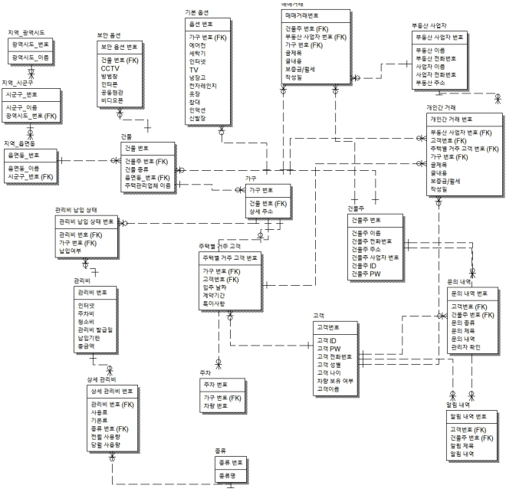\

**-physical**

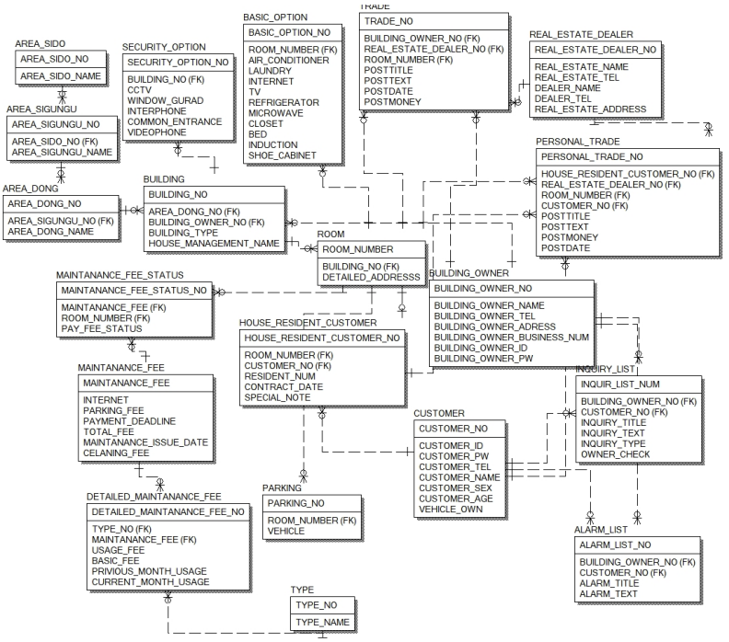

1. **UML**

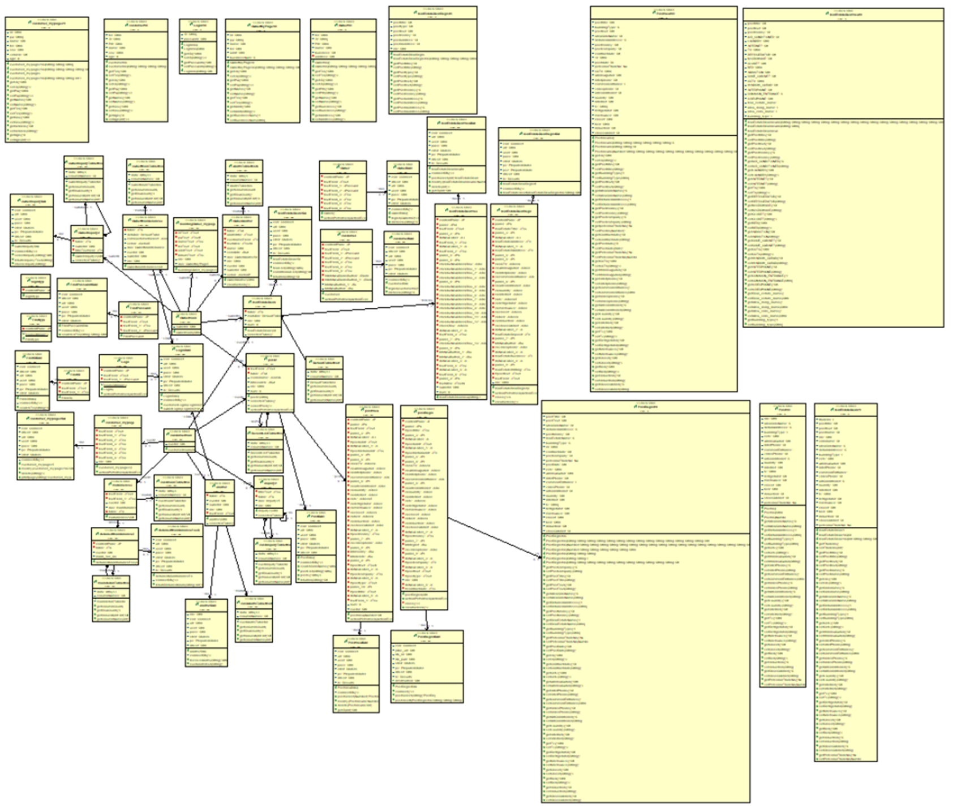

1. **테이블 명세서**

| **Table** | **customer** | | | | **PAGE**  **1/20** |
| --- | --- | --- | --- | --- | --- |
| **System** | **고객정보** | | **작성일** | **22/09/15** |
| **Table 정의** | | **고객 정보를 담은 테이블** | | | |

| **No** | **Column** | **Column 정의** | **Data type** | **Key** | **null여부** |
| --- | --- | --- | --- | --- | --- |
| **1** | customer_no | 고객번호 | number(30) | PK | not null |
| **2** | customer_id | 고객ID | varchar2(60) |  |  |
| **3** | customer_pw | 고객PW | varchar2(60) |  |  |
| **4** | customer_tel | 고객 전화번호 | varchar2(60) |  |  |
| **5** | customer_name | 고객 이름 | varchar2(10) |  |  |
| **6** | customer_sex | 고객 성별 | number(30) |  |  |
| **7** | customer_age | 고객 나이 | varchar2(30) |  |  |
| **8** | vehicle_own | 차량 보유 여부 | varchar2(3) |  |  |

| **Table** | **house_resident_customer** | | | | **PAGE**  **2/20** |
| --- | --- | --- | --- | --- | --- |
| **System** | **주택별거주고객정보** | | **작성일** | **22/09/15** |
| **Table 정의** | | **거주고객 정보를 담은 테이블** | | | |

| **No** | **Column** | **Column 정의** | **Data type** | **Key** | **null여부** |
| --- | --- | --- | --- | --- | --- |
| **1** | house_resident_customer_no | 주택별  거주 고객 번호 | number(30) | PK | not null |
| **2** | resident_num | 입주 날짜 | date |  |  |
| **3** | contract_date | 계약기간 | varchar2(50) |  |  |
| **4** | special_note | 특이사항 | varchar2(300) |  |  |
| **5** | room_number | 가구 번호 | number(30) | FK | not null |
| **6** | customer_no | 고객 번호 | number(30) | FK | not null |

| **Table** | **parking** | | | | **PAGE**  **3/20** |
| --- | --- | --- | --- | --- | --- |
| **System** | **주차정보** | |  | **22/09/15** |
| **Table 정의** | | **주차 정보를 담은 테이블** | | | |

| **No** | **Column** | **Column 정의** | **Data type** | **Key** | **null여부** |
| --- | --- | --- | --- | --- | --- |
| **1** | parking_no | 주차 번호 | number(30) | PK | not null |
| **2** | vehicle | 차량 번호 | number(30) |  |  |
| **3** | room_number | 가구 번호 | number(30) | FK | not null |

| **Table** | **room** | | | | **PAGE**  **4/20** |
| --- | --- | --- | --- | --- | --- |
| **System** | **가구정보** | | **작성일** | **22/09/15** |
| **Table 정의** | | **가구 정보를 담은 테이블** | | | |

| **No** | **Column** | **Column 정의** | **Data type** | **Key** | **null여부** |
| --- | --- | --- | --- | --- | --- |
| **1** | room_number | 가구 번호 | number(30) | PK | not null |
| **2** | detailed_addresss | 상세 주소 | varchar2(150) |  |  |
| **3** | building_no | 건물 번호 | number(30) | FK | not null |

| **Table** | **building** | | | | **PAGE**  **5/20** |
| --- | --- | --- | --- | --- | --- |
| **System** | **건물정보** | | **작성일** | **22/09/15** |
| **Table 정의** | | **건물 정보를 담은 테이블** | | | |

| **No** | **Column** | **Column 정의** | **Data type** | **Key** | **null여부** |
| --- | --- | --- | --- | --- | --- |
| **1** | building_no | 건물 번호 | number(30) | PK | not null |
| **2** | building_type | 건물 종류 | varchar2(30) |  | not null |
| **3** | house_management_name | 주택관리업체 이름 | varchar2(100) |  |  |
| **4** | building_owner_no | 건물주 번호 | number(30) | FK | not null |
| **5** | area_dong_no | 읍면동 번호 | number(30) | FK | not null |

| **Table** | **security_option** | | | | **PAGE**  **6/20** |
| --- | --- | --- | --- | --- | --- |
| **System** | **보안옵션 정보** | | **작성일** | **22/09/15** |
| **Table 정의** | | **보안옵션 정보를 담은 테이블** | | | |

| **No** | **Column** | **Column 정의** | **Data type** | **Key** | **null여부** |
| --- | --- | --- | --- | --- | --- |
| **1** | security_option_no | 보안 옵션 번호 | number(30) | PK | not null |
| **2** | cctv | cctv | varchar2(3) |  |  |
| **3** | window_guard | 방범창 | varchar2(3) |  |  |
| **4** | interphone | 인터폰 | varchar2(3) |  |  |
| **5** | common_entrance | 공동현관 | varchar2(3) |  |  |
| **6** | videophone | 비디오폰 | varchar2(3) |  |  |
| **7** | building_no | 건물 번호 | number(30) | FK | not null |

| **Table** | **basic_option** | | | | **PAGE**  **7/20** |
| --- | --- | --- | --- | --- | --- |
| **System** | **기본옵션 정보** | | **작성일** | **22/09/15** |
| **Table 정의** | | **기본옵션 정보를 담은 테이블** | | | |

| **No** | **Column** | **Column 정의** | **Data type** | **Key** | **null여부** |
| --- | --- | --- | --- | --- | --- |
| **1** | basic_option_no | 옵션 번호 | number(30) | PK | not null |
| **2** | air_conditioner | 에어컨 | varchar2(3) |  |  |
| **3** | laundry | 세탁기 | varchar2(3) |  |  |
| **4** | internet | 인터넷 | varchar2(3) |  |  |
| **5** | tv | tv | varchar2(3) |  |  |
| **6** | refrigerator | 냉장고 | varchar2(3) |  |  |
| **7** | microwave | 전자레인지 | varchar2(3) |  |  |
| **8** | closet | 옷장 | varchar2(3) |  |  |
| **9** | bed | 침대 | varchar2(3) |  |  |
| **10** | induction | 인덕션 | varchar2(3) |  |  |
| **11** | shoe_cabinet | 신발장 | varchar2(3) |  |  |
| **12** | room_number | 가구 번호 | number(30) | FK | not null |

| **Table** | **area_dong** | | | | **PAGE**  **8/20** |
| --- | --- | --- | --- | --- | --- |
| **System** | **지역 읍면동 정보** | | **작성일** | **22/09/15** |
| **Table 정의** | | **지역 읍면동 정보를 담은 테이블** | | | |

| **No** | **Column** | **Column 정의** | **Data type** | **Key** | **null여부** |
| --- | --- | --- | --- | --- | --- |
| **1** | area_dong_no | 읍면동 번호 | number(30) | PK | not null |
| **2** | area_dong_name | 읍면동 이름 | varchar2(60) |  |  |
| **3** | area_sigungu_no | 시군구 번호 | number(30) | FK | not null |

| **Table** | **area_sigungu** | | | | **PAGE**  **9/20** |
| --- | --- | --- | --- | --- | --- |
| **System** | **지역 시군구 정보** | | **작성일** | **22/09/15** |
| **Table 정의** | | **지역 시군구 정보를 담은 테이블** | | | |

| **No** | **Column** | **Column 정의** | **Data type** | **Key** | **null여부** |
| --- | --- | --- | --- | --- | --- |
| **1** | area_sigungu_no | 시군구 번호 | number(30) | PK | not null |
| **2** | area_sigungu_name | 시군구 이름 | varchar2(60) |  |  |
| **3** | area_sido_no | 광역시도 번호 | number(30) | FK | not null |

| **Table** | **area_sido** | | | | **PAGE**  **10/20** |
| --- | --- | --- | --- | --- | --- |
| **System** | **지역 광역시도 정보** | | **작성일** | **22/09/15** |
| **Table 정의** | | **지역 광역시도 정보를 담은 테이블** | | | |

| **No** | **Column** | **Column 정의** | **Data type** | **Key** | **null여부** |
| --- | --- | --- | --- | --- | --- |
| **1** | area_sido_no | 시군구 번호 | number(30) | PK | not null |
| **2** | area_sido_name | 시군구 이름 | varchar2(50) |  |  |

| **Table** | **trade** | | | | **PAGE**  **11/20** |
| --- | --- | --- | --- | --- | --- |
| **System** | **부동산 매매거래에 관한 정보** | | **작성일** | **22/09/15** |
| **Table 정의** | | **부동산 매매거래 관련 정보를 담은 테이블** | | | |

| **No** | **Column** | **Column 정의** | **Data type** | **Key** | **null여부** |
| --- | --- | --- | --- | --- | --- |
| **1** | trade_no | 매매거래번호 | number(30) | PK | not null |
| **2** | posttitle | 글제목 | varchar2(50) |  |  |
| **3** | posttext | 글내용 | varchar2(200) |  |  |
| **4** | postdate | 작성일 | date |  |  |
| **5** | postmoney | 보증금/월세 | varchar2(50) |  |  |
| **6** | building_owner_no | 건물주 번호 | number(30) | FK | not null |
| **7** | real_estate_dealer_no | 부동산 사업자 번호 | number(30) | FK | not null |
| **8** | room_number | 가구 번호 | number(30) | FK | not null |

| **Table** | **real_estate_dealer** | | | | **PAGE**  **12/20** |
| --- | --- | --- | --- | --- | --- |
| **System** | **부동산사업자 정보** | | **작성일** | **22/09/15** |
| **Table 정의** | | **부동산사업자 정보를 담은 테이블** | | | |

| **No** | **Column** | **Column 정의** | **Data type** | **Key** | **null여부** |
| --- | --- | --- | --- | --- | --- |
| **1** | real_estate_dealer_no | 부동산 사업자 번호 | number(30) | PK | not null |
| **2** | real_estate_name | 부동산 이름 | varchar2(50) |  |  |
| **3** | real_estate_tel | 부동산 전화번호 | varchar2(30) |  |  |
| **4** | dealer_name | 사업자 이름 | varchar2(15) |  |  |
| **5** | dealer_tel | 사업자 전화번호 | varchar2(50) |  |  |
| **6** | real_estate_address | 부동산 주소 | varchar2(200) |  |  |

| **Table** | **personal_trade** | | | | **PAGE**  **13/20** |
| --- | --- | --- | --- | --- | --- |
| **System** | **개인간 거래에 관한 정보** | | **작성일** | **22/09/15** |
| **Table 정의** | | **개인간 거래 정보를 담은 테이블** | | | |

| **No** | **Column** | **Column 정의** | **Data type** | **Key** | **null여부** |
| --- | --- | --- | --- | --- | --- |
| **1** | personal_trade_no | 개인간 거래 번호 | number(30) | PK | not null |
| **2** | posttitle | 글제목 | varchar2(50) |  |  |
| **3** | posttext | 글내용 | varchar2(200) |  |  |
| **4** | postmoney | 보증금/월세 | varchar2(50) |  |  |
| **5** | postdate | 작성일 | date |  |  |
| **6** | house_resident_customer_no | 주택별 거주 고객 번호 | number(30) | FK | not null |
| **7** | real_estate_dealer_no | 부동산 사업자 번호 | number(30) | FK | not null |
| **8** | room_number | 가구번호 | number(30) | FK | not null |
| **9** | customer_no | 고객번호 | number(30) | FK | not null |

| **Table** | **building_owner** | | | | **PAGE**  **14/20** |
| --- | --- | --- | --- | --- | --- |
| **System** | **건물주 정보** | | **작성일** | **22/09/15** |
| **Table 정의** | | **건물주 정보를 담은 테이블** | | | |

| **No** | **Column** | **Column 정의** | **Data type** | **Key** | **null여부** |
| --- | --- | --- | --- | --- | --- |
| **1** | building_owner_no | 건물주 번호 | number(30) | PK | not null |
| **2** | building_owner_name | 건물주 이름 | varchar2(30) |  |  |
| **3** | building_owner_tel | 건물주 전화번호 | varchar2(50) |  |  |
| **4** | building_owner_adress | 건물주 주소 | varchar2(150) |  |  |
| **5** | building_owner_business_num | 건물주 사업자 번호 | varchar2(60) |  |  |
| **6** | building_owner_ID | 건물주 ID | varchar2(60) |  |  |
| **7** | building_owner_pw | 건물주 PW | varchar2(60) |  |  |

| **Table** | **inquiry_list** | | | | **PAGE**  **15/20** |
| --- | --- | --- | --- | --- | --- |
| **System** | **문의목록 정보** | | **작성일** | **22/09/15** |
| **Table 정의** | | **문의 정보를 담은 테이블** | | | |

| **No** | **Column** | **Column 정의** | **Data type** | **Key** | **null여부** |
| --- | --- | --- | --- | --- | --- |
| **1** | inquiry_list_num | 문의 내역 번호 | number(10) | PK | not null |
| **2** | inquiry_title | 문의 제목 | varchar2(100) |  |  |
| **3** | inquiry_text | 문의 내역 | varchar2(3000) |  |  |
| **4** | inquiry_type | 문의 종류 | varchar2(30) |  |  |
| **5** | owner_check | 관리자 확인 | char(18) |  |  |
| **6** | building_owner_no | 건물주 번호 | number(30) | FK | not null |
| **7** | customer_no | 고객번호 | number(30) | FK | not null |

| **Table** | **alarm_list** | | | | **PAGE**  **16/20** |
| --- | --- | --- | --- | --- | --- |
| **System** | **알림정보** | | **작성일** | **22/09/15** |
| **Table 정의** | | **알람 정보를 담은 테이블** | | | |

| **No** | **Column** | **Column 정의** | **Data type** | **Key** | **null여부** |
| --- | --- | --- | --- | --- | --- |
| **1** | alarm_list_no | 알림내역번호 | number(10) | PK | not null |
| **2** | alarm_title | 알림제목 | varchar2(300) |  |  |
| **3** | alarm_text | 알림내역 | varchar2(3000) |  |  |
| **4** | building_owner_no | 건물주번호 | number(30) | FK | not null |
| **5** | customer_no | 고객번호 | number(30) | FK | not null |

| **Table** | **maintanance_fee_status** | | | | **PAGE**  **17/20** |
| --- | --- | --- | --- | --- | --- |
| **System** | **관리비납입정보** | | **작성일** | **22/09/15** |
| **Table 정의** | | **관리비납입 정보를 담은 테이블** | | | |

| **No** | **Column** | **Column 정의** | **Data type** | **Key** | **null여부** |
| --- | --- | --- | --- | --- | --- |
| **1** | maintanance_fee_status_no | 관리비납입상태번호 | number(30) | PK | not null |
| **2** | pay_fee_status | 납입여부 | varchar2(10) |  |  |
| **3** | maintanance_fee | 관리비번호 | number(30) | FK | not null |
| **4** | room_number | 가구번호 | number(30) | FK | not null |

| **Table** | **maintanance_fee** | | | | **PAGE**  **18/20** |
| --- | --- | --- | --- | --- | --- |
| **System** | **관리비정보** | | **작성일** | **22/09/15** |
| **Table 정의** | | **관리비 정보를 담은 테이블** | | | |

| **No** | **Column** | **Column 정의** | **Data type** | **Key** | **null여부** |
| --- | --- | --- | --- | --- | --- |
| **1** | maintanance_fee | 관리비번호 | number(30) | PK | not null |
| **2** | internet | 인터넷 | number(30) |  |  |
| **3** | parking_fee | 주차비 | number(30) |  |  |
| **4** | payment_deadline | 납입기한 | date |  |  |
| **5** | total_fee | 총금액 | number(30) |  |  |
| **6** | maintanance_issue_date | 관리비발급일 | date |  |  |
| **7** | cleaning_fee | 청소비 | number(30) |  |  |

| **Table** | **detailed_maintanance_fee** | | | | **PAGE**  **19/20** |
| --- | --- | --- | --- | --- | --- |
| **System** | **상세 관리비정보** | | **작성일** | **22/09/15** |
| **Table 정의** | | **상세 관리비 정보를 담은 테이블** | | | |

| **No** | **Column** | **Column 정의** | **Data type** | **Key** | **null여부** |
| --- | --- | --- | --- | --- | --- |
| **1** | detailed_maintanance_fee_no | 상세관리비번호 | number(30) | PK | not null |
| **2** | usage_fee | 사용료 | number(30) |  |  |
| **3** | basic_fee | 기본료 | number(30) |  |  |
| **4** | privious_month_usage | 전월 사용량 | number(30) |  |  |
| **5** | current_month_usage | 당월 사용량 | number(30) |  |  |
| **6** | type_no | 종류 번호 | number(30) | FK | not null |
| **7** | maintanance_fee | 관리비번호 | number(30) | FK | not null |

| **Table** | **type** | | | | **PAGE**  **20/20** |
| --- | --- | --- | --- | --- | --- |
| **System** | **관리비종류** | | **작성일** | **22/09/15** |
| **Table 정의** | | **관리비 종류 정보를 담은 테이블** | | | |

| **No** | **Column** | **Column 정의** | **Data type** | **Key** | **null여부** |
| --- | --- | --- | --- | --- | --- |
| **1** | type_no | 종류번호 | number(30) | PK | not null |
| **2** | type_name | 종류이름 | varchar2(30) |  |  |